CN215型
磁翻板液位计

目录
第一章 概述 1
第二章 主要特点 1
第三章 工作原理 2
第四章 技术参数 2
第五章 外型结构 3
第六章 安装要求 7
第七章 使用注意事项 8

第一章 概述
CN215 系列磁翻板( 柱 )液位计是以磁性浮子驱动双色磁板( 柱 )指示液位，可用于各种塔、罐、槽、球形容器和锅炉等设备的介质液位检测。可以做到高密封、防 漏和适应高压、高温、腐蚀性条件下的液位测量，具有可靠的安全性，它弥补了玻璃板( 管 )液位计指示不清晰、易破碎的不足，不受高、低温度剧变的影响，不需多组液位计的组合。全过程测量无盲区，显示醒目，读数直观，且测量范围大。特别是现场指示部分，由于不与液体介质直接接触，所以对高温、高压、高粘度、有毒有害、强腐蚀性介质更显其优越性。比传统的玻璃板 ( 管 ) 液位计具有更高的可靠性、安全性、先进性、适用性。
适用于冶金、石油、化工、船舶、环保、电力、造纸、制药、印染、食品、市政等行业的液位、油位、油水界面、泡沫界面的连续测量与控制。

第二章 主要特点

·适用范围广、安装形式多样，适合任何介质的液位、界面的测量
·集现场指示、远传变送、报警控制开关于一体，功能齐全
·被测介质与指示结构完全隔离，密封性能好，防泄露、适应高压、高温、腐蚀条件下的液位测量，可靠性高
·双色指示、连续直观、醒目、测量范围大，观察方向可任意改变
·耐振动性能好，能适应液位波动大的情况下工作
·结构简单，安装方便，维护费用低

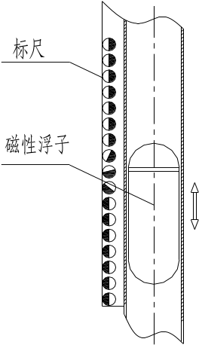
第三章 工作原理

仪表基于浮子的浮力及磁性
原理，在测量管内浮子随液位的
升降而上下移动 , 浮子内的磁
钢通过磁耦合驱动显示板上的双
色翻板 ( 柱 ) 来显示液位高度
( 白色为气相，红色为液相 ) 。

第四章 技术参数

测量范围 0～6米（常规）
n×6米（n根测量筒对接）
测量精度 现场显示：±6mm
变送输出（捆绑式）：±1.0%F.S
变送输出（静压式）：±0.25%F.S
变送输出（差压式）：±0.1%F.S
控制输出：±3mm
介质粘度 ≤0.4Pa.S
介质密度 ≥0.425g/cm³
界面测量密度差≥0.1g/cm³
控制输出 220V.AC,1A干接点
变送输出 4～20mA（常规），可选HART等
介质温度 －50～380℃
介质压力 0～16Mpa
防护等级 IP65
使用环境 环境温度－30～80℃
相对湿度≤85%

第五章 外型结构
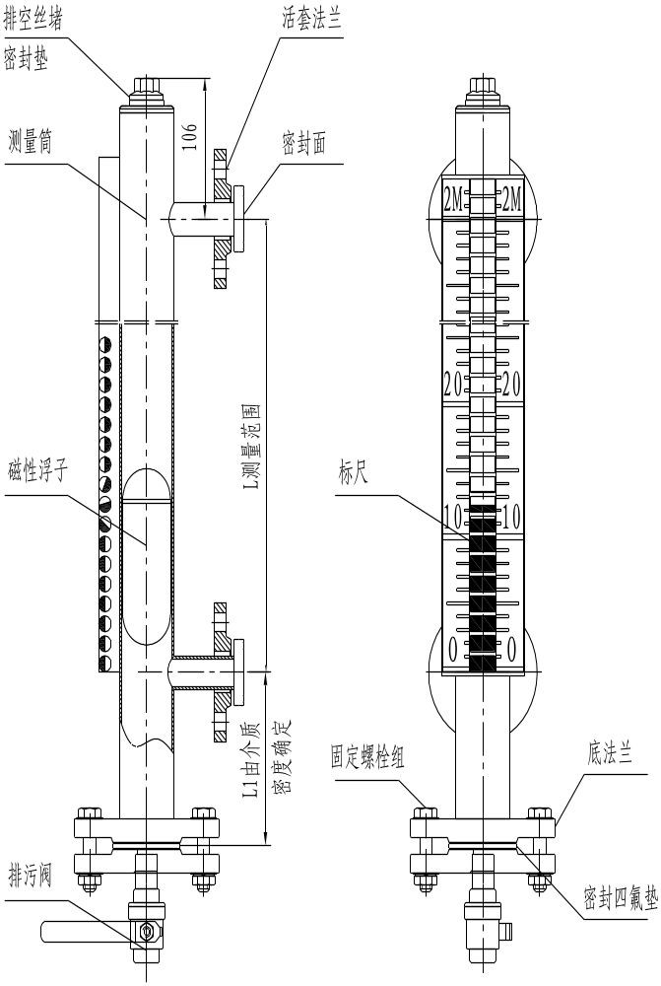

侧装式基本结构

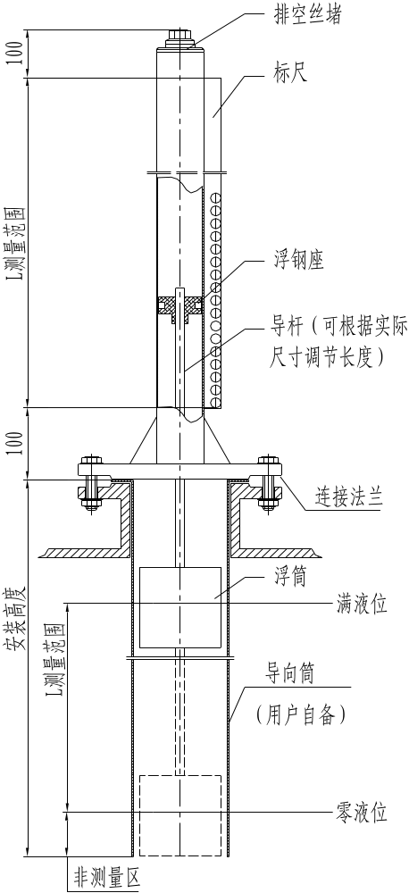

顶装式基本结构

远传形式
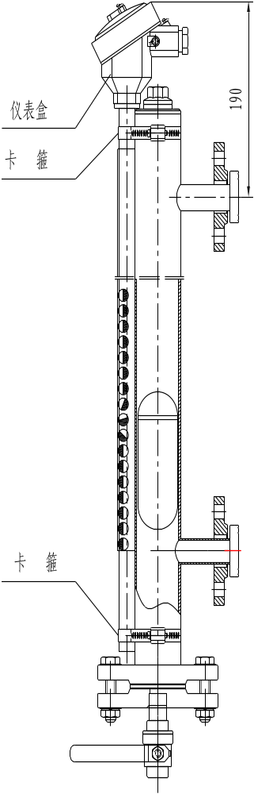

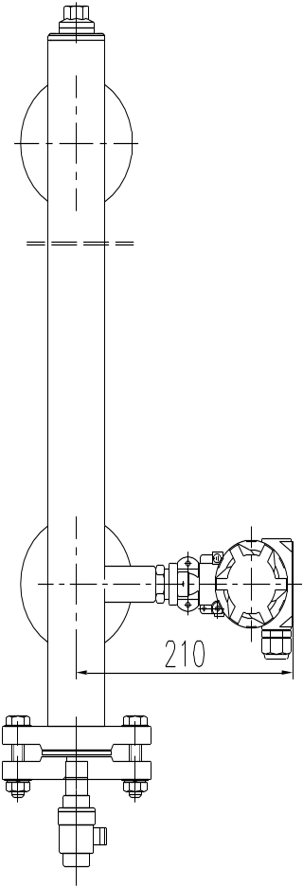
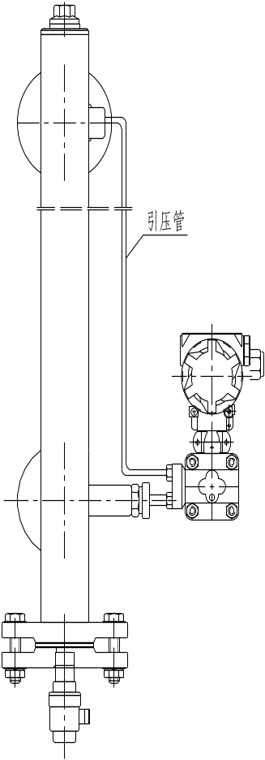

捆绑式变送器 静压式变送器 差压式变送器

电气连接

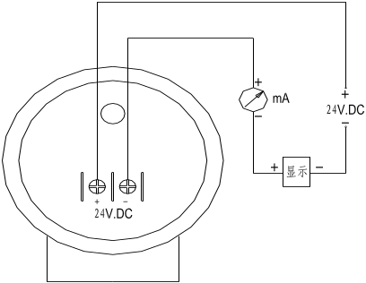

捆绑式变送器
接线图

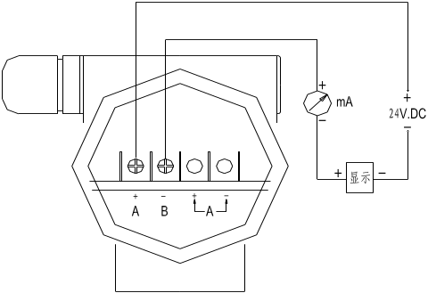

静压式变送器
接线图

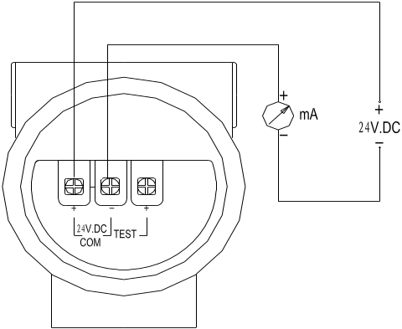

差压式变送器
接线图

第六章 安装要求
  - 液位计筒体内不允许有异物进入，如焊渣、石块、铁屑等导磁杂物。
- 液位计必须垂直安装在容器上，其最大垂直度≤3°。
- 检查浮子与所使用的介质密度是否相符。
- 浮子装入液位计筒子体时，请注意将浮子带磁性一端向上，即“↑” 向上符号
- 液位计筒体与周围导磁物体的距离应在50mm以上。
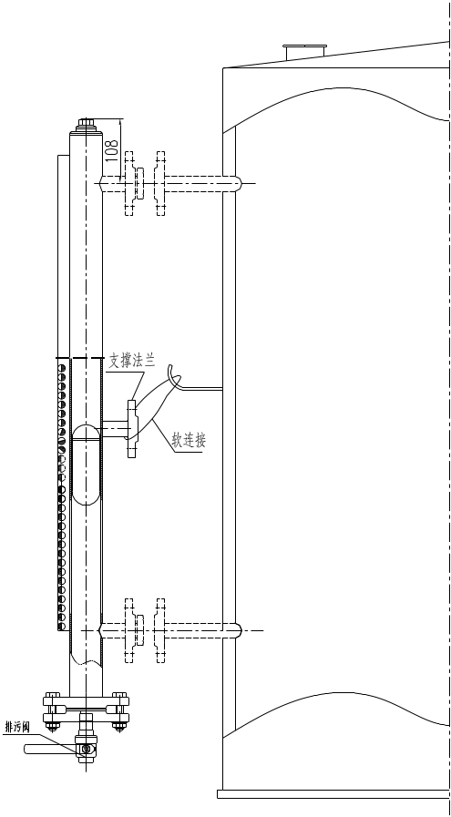
- 自行采用伴热夹套时，伴热夹套材质应选用非导磁材料，如铜、 不锈钢等。
- 中心距超长的液
位计会增加支撑
点，分担一些液
位计的自重及测
量筒内介质的重
量，支撑点用钢
丝绳等软连接，
以免造成过定位。
如图所示：

第七章 使用注意事项

  - 液位计安装完毕后，因运输振动等因素，造成现场指示翻球乱，需用所附校正磁钢，对翻球导引一次，以使液相显示红色，气相显示白色。
  - 液位计投入运行时，应先打开上阀门，然后慢慢打开下阀门，避免容器内受压介质快速进入液位筒体，使磁性浮子急速上升，造成现场指示器失灵（跟踪速度≤0.08m/s）。
  - 开口型浮子使用在高压及无冷凝的介质中，在投入运行时，应缓慢打开上阀门，使浮子的内外压力达到一致。
  - 如果介质有沉淀或不清洁，应在工艺中规定定期进行清洗。
  - 防爆型产品的安装、使用应严格按照《中华人民共和国爆炸性危险场所、电气安全规程》试行的有关规定进行，产品在开盖前，先断开电源，在拆装过程中，应避免损伤防爆面，以免影响防爆性能，坚固件应尽量固紧，以保证密封良好。
  - 对于本安型系统，必须与安全栅配套使用，构成本安系统，系统布线尽量避免电磁干扰，并将电缆分布参数控制在规定范围内。
  - 安全栅的安装维护必须遵守安全栅说明书的有关规定。
  - 防爆型产品的外壳内外接地应可靠良好。

开箱须知

- 包装箱是否完整无损、如有损坏、应记录损坏程度。
- 箱内产品是否与装箱单相符。
- 产品是否有损伤，如有损伤，应记录损伤程度。
- 产品附件是否齐全。
- 产品紧固件是否松动。
- 产品铭牌上所示参数是否符合订货要求。

质量保证

用户在遵守制造厂规定的使用和保管条件下，从制造厂发货之日起一年内，因制造质量不良而不能正常工作时，制造厂免费修理或更换。如系用户使用或保管不当造成的损坏，将酌情收取修理费。本厂产品实行终身维修。

